Отдел по образованию,
молодежной политике и спорту
администрации Хохольского муниципального района
Воронежской области
__________________________________________________________________

ПРИКАЗ

«19» марта 2019 г. № 138

О проведении XVIII районного
фестиваля театрального
детского творчества «Синяя птица»

В соответствии с планом работы отдела по образованию, молодёжной политике и спорту администрации Хохольского муниципального района, на основании положения о XVIII районном фестивале театрального детского творчества «Синяя птица»
приказываю:
- Провести 29 марта 2019 года в 10.00 часов базе МБОУ «Хохольский лицей» XVIII районный фестиваль театрального детского творчества «Синяя птица».
- Утвердить Положение о XVIII районном фестивале театрального детского творчества «Синяя птица» (приложение 1), состав оргкомитета (приложение 2).
- Руководителям общеобразовательных школ:
  - Довести настоящий приказ до учительских и ученических коллективов школ и провести необходимую организаторскую работу по направлению учащихся для участия в фестивале.
  - Для участия в XVIII районном фестивале театрального детского творчества «Синяя птица» заявки на участие в фестивале и необходимые документы в соответствии с Положением.
  - Обеспечить участие детских театральных коллективов в XVIII районном фестивале театрального детского творчества «Синяя птица».
4. Директору МБОУ «Хохольский лицей» (Ельчанинова С.А.)
4.1. Предоставить для проведения районного фестиваля «Синяя птица» помещение и необходимое оборудование.
5. Директорам общеобразовательных учреждений:
5.1. МБОУ «Костенская СОШ» (Сыркина Л.В), МБОУ «Гремяченская СОШ» (Лукьянова И. Н.), МБОУ «Хохольская СОШ» (Строева О.Н.), 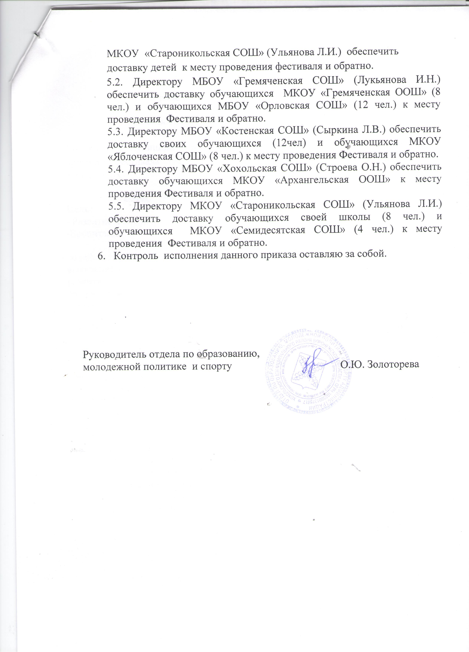

Приложение № 1
ПОЛОЖЕНИЕ
о районном фестивале театрального детского
творчества «Синяя птица»
- Общие положения.
Отдел по образованию, молодежной политике и спорту администрации Хохольского муниципального района, МБУ ДО «Дом детского творчества» проводят фестиваль театрального детского творчества «Синяя птица» для школьников.

2. Цель и задачи фестиваля:
Цель:
- Развитие и популяризация детского театрального творчества;
-Воспитание чувства любви к прекрасному.

Задачи фестиваля:
- содействие развитию театрального движения;
- выявление и поддержка талантливых исполнителей и творческих коллективов;
- развитие творческих способностей детей и молодежи, приобщение к театральному творчеству, формирование эстетического вкуса средствами искусства;
3. Тема фестиваля:
Тема выступления: по произведениям российских писателей – юбиляров в 2019 году.
4. Участники конкурса
Участниками конкурса являются школьные театральные коллективы образовательных учреждений Хохольского муниципального района.
В Фестивале не могут принимать участия театральные коллективы обучающихся ДШИ и домов культуры.

4. Порядок проведения фестиваля:
Районный фестиваль проводится в дни весенних каникул (о дате и месте проведения будет сообщено дополнительно).
В адрес оргкомитета (e-mail: ddthoh@yandex.ru) направляется в срок:
- До 1 марта 2019 года - Заявку на участие, где указывается учреждение, ФИО выступающих с указанием исполняемой роли, название произведения, автор. Также в заявке необходимо указать, почему вы выбрали произведение именно этого автора.
- До 10 марта - программа выступления.
Время выступления ограничивается до 20 минут.
Можно брать как отдельное произведение, так и сцену, имеющую сюжетное развитие.

5. Конкурсные требования:
При подведении итогов будут учитываться:
- Соответствие репертуара возрасту исполнителей;;
- Режиссерская трактовка произведения;
- Актерское мастерство исполнителей (выразительность и эмоциональность исполнения, техника исполнения роли);
- Художественно-декоративное и музыкальное оформление спектакля.
- Сценическая речь исполнителей.
- Сценическая культура показа.

6. Подведение итогов и награждение
Победители Фестиваля награждаются грамотами отдела по образованию, молодежной политике и спорту.

Образец заявки
(на бланке общеобразовательного учреждения)

Заявка на участие
в районном фестивале детских театральных коллективов
«Синяя птица»

1. Название спектакля (указать автора и по мотивам какого произведения). Указать, почему произведение именно этого автора вы выбрали.
№  П№ п/п | ФФИО участника | Исполняемая роль | Возраст  участника | Руководитель

Подпись директора

Приложение № 2

Состав оргкомитета проведения XVIII районного фестиваля театрального детского творчества «Синяя птица»

- Попова О.В. – директор МБУ ДО «Дом детского творчества»;
- Закандыкина О.В. – методист МБУ ДО «Дом детского творчества»;

